**ESTUDO DA RELAÇÃO SAÚDE MENTAL X TRABALHO COM OPERADORES DE MÁQUINAS NA CIDADE DE CAMPINA GRANDE (PB)**

Ana Raquel de Lima Rocha, (UFCG)

[a.raquel.lr@gmail.com](mailto:a.raquel.lr@gmail.com)

Mariana Henrique Rangel, (UFCG)

[rangelk2_mari@hotmail.com](mailto:rangelk2_mari@hotmail.com)

Sheyla S. Barreto Siebra, (UFCG)

[sheylasiebra@yahoo.com.br](mailto:sheylasiebra@yahoo.com.br)

Silvia Beatriz da Paz Mineiro, (UFCG)

[silviamineiro@hotmail.com](mailto:silviamineiro@hotmail.com)

**Resumo**

Para atingir determinados padrões e regras impostos, o ser humano precisa fazer algo, e nada mais sensato, para a maioria, do que trabalhar o que pode ser visto como algo negativo ou positivo. O presente estudo teve como objetivo geral compreender a relação: saúde mental e trabalho, dentro da categoria de operador de máquinas, abordando a relação entre um operador de máquina, que se encontra no desempenho de sua função exposto a situações de riscos que necessitam de atenção redobrada, e sua saúde mental. A metodologia de pesquisa utilizada tratou-se da coleta de dados a partir de entrevistas com três trabalhadores da área, na cidade de Campina Grande - PB e pesquisas referentes ao assunto. Foi evidenciado nos resultados que estes profissionais têm sua saúde mental colocada em risco no desempenho de sua função por estarem constantemente expostos a riscos físicos, ergonômicos e de acidentes.

## 1. Introdução

O trabalho nos dias de hoje, pode ser visto tanto como algo prazeroso, de crescimento e evolução, como também algo que traz sofrimento e dor. O mundo industrializado junto com a urbanização e globalização permite ao ser humano ter várias opções de emprego e ao mesmo tempo, faz com que ele se submeta a padrões e regras. A maneira mais sensata para se atingir esses padrões é trabalhando, que é algo positivo até o momento em que o colaborador consegue ter domínio próprio e não se escravizar para atender essas regras.

Muitas vezes, esse tipo de trabalho pode acarretar em doenças e afetar o psicológico do trabalhador, justamente por existir muita pressão por parte da organização e por parte do mundo que está inserido. Para saber um pouco mais como acontece tudo isto, a Psicodinâmica do Trabalho irá ser retratada melhor ao decorrer desse artigo.

Uma relação importante que esta pesquisa irá abordar será a relação entre um operador de máquina e sua saúde mental. Um operador de máquina precisa estar em constante atenção com o que está operando, sabendo que depende dele verificar a máquina, saber se está tudo funcionando normalmente e consequentemente, depende dele a produção, e se por falha humana acontecer algum problema, a produção para e acarretará prejuízo não apenas para ele, mas também para a organização.

O operador de máquinas também tem sua vida associada a situações de riscos, visto que ele pode se ferir ou ferir a outros, por isso ele precisa ter sua atenção redobrada. Esses são outros fatores que podem resultar em um psicológico afetado, portanto, necessita ser avaliado com cuidado, precisa ser tratado como algo que pode ser agravado.

O presente estudo tem como objetivo geral compreender a relação saúde mental e trabalho, dentro da categoria pesquisada, operador de máquinas, na cidade de Campina Grande, Paraíba. E como objetivos específicos: conhecer as condições de trabalho da categoria pesquisada; verificar as formas de organização do trabalho; compreender as vivências de relação prazer e sofrimento no trabalho e avaliar as expectativas e o sentido do trabalho para o operador de máquinas.

A saúde mental e trabalho tem sido foco de muitas discussões nos dias de hoje, a cada dia que se passa, pode-se analisar uma relação mais forte entre esses dois fatores, sabendo que o trabalhador é colocado a uma grande carga de trabalho e está sujeito a adoecer mentalmente. Outro ponto importante a destacar, é saber que para cada função, para cada categoria existe fatores diferentes que contribuem para o adoecimento e formas diferentes de se relacionar com elas.

A partir desses fatores, é de fundamental importância, tanto para o trabalhador como para a organização, saber quais são os fatores que afetam a saúde mental destes, bem como as medidas preventivas e corretivas a serem tomadas, em especial na categoria em que está sendo estudada, que é o operador de máquinas.

Este estudo se justifica por levar a conhecimento de todos sobre essa relação que muitos ainda desconhecem, mas que está presente constantemente no dia a dia do trabalhador, independentemente se ele for predisposto ou não a qualquer doença mental.

## 2. Fundamentação Teórica

Este tópico expõe alguns temas que são os assuntos que formam a base teórica para o trabalho de pesquisa, tais como: Significado do trabalho,Trabalho x Saúde,Agentes de riscos no trabalho e a Psicodinâmica do trabalho, utilizados para o desenvolvimento da pesquisa.

## 2.1. Significado do trabalho

Segundo Albornoz (2008), a palavra trabalho pode assumir diversos significados, esses dependem muito da cultura, linguagem, religião que está inserido. O trabalho veio com sentido inicial de tortura, julgo, fardo e em nossa língua se origina da palavra *Tripalium,* que significa torturar. Apesar de todos esses significados negativos da palavra trabalho, existem ainda os significados positivos, que remetem a algo prazeroso, que tem finalidade e é necessário a qualquer ser humano.

Ainda segundo a autora, o significado do trabalho vem mudando de acordo com a evolução da história. Pode-se dizer que se teve inicio quando a população começou a perceber que a vegetação era proveitosa, começaram a trabalhar e ter noção do que era propriedade e produto excedente. A partir desse primeiro ponto, houve estágios evolutivos e a tecnologia foi desenvolvida. A tecnologia, o mundo da industrialização, exerce uma forte influência na forma que as pessoas veem os trabalhos e desta maneira tem ditado regras sobre o mesmo.

**2.2. Trabalho e saúde**

“Há muito tempo se sabe que o trabalho, quando executado sob determinadas condições, pode causar doenças, encurtar a vida, ou mesmo matar os trabalhadores.” (AGOSTINI, 2002, p.375). Segundo a Organização Mundial da Saúde (1976) a saúde é o estado de completo bem-estar físico, mental e social e não consistindo somente da ausência de uma doença ou enfermidade.

Para Agostini (2002), ter saúde e bem-estar no trabalho é necessariamente compreender a noção de sujeito e ator de sua vida e de sua vida no trabalho, numa relação social de troca com os outros trabalhadores, numa busca constante de conhecimento e de luta contra os mecanismos de desvalorização e de precariedade do trabalho, o que implica um processo de construção e um avanço das condições de trabalho e da qualidade de vida e de saúde dos trabalhadores.

No entanto, para a autora, a saúde do trabalhador se coloca dentro da área do conhecimento técnico-científico como um instrumento que possibilita o controle social do processo produtivo, tendo por base os critérios de saúde. Ao tentar analisar os problemas de saúde relacionados ao processo de trabalho, temos a compreensão da sua dimensão social e política, o que possibilita entender a saúde dos trabalhadores como a expressão de forças e de formas de organizações de um movimento histórico e dinâmico da classe trabalhadora.

De acordo com Cavalcante *et. al* (2008), a primeira proposta de institucionalização do cuidado com a saúde do trabalhador surgiu no século XIX, de um proprietário de fábrica que resolveu instituir um serviço médico para os seus trabalhadores e propôs os elementos básicos quanto às finalidades de tais serviços, cujas ideias serviram de base para a organização e implantação dos serviços de medicina do trabalho, propostos pela Organização Internacional do Trabalho na época. Os Serviços de Medicina do trabalho tinham como princípios assegurar a proteção dos trabalhadores contra os riscos à sua saúde, os quais resultassem de seu trabalho ou das condições em que este se efetuasse. Também visavam contribuir para a adaptação, estabelecimento e manutenção física e mental dos trabalhadores nos locais de trabalho, conferindo-lhes, portanto, um caráter de onipotência, própria da concepção positivista da prática médica, refletindo com isso o pensamento mecanicista da medicina científica.

Ainda segundo Cavalcante *et. al* (2008), após a 2ª Guerra Mundial, além de uma piora nas condições de trabalho, ocorre o desenvolvimento de novos processos industriais e novos equipamentos, e também se verifica uma nova divisão internacional do trabalho e, com isso, crescem a insatisfação e os agravos à saúde dos trabalhadores, revelando a fragilidade da Medicina do trabalho para intervir sobre os problemas de saúde ocasionados pelos processos de produção. Nesse sentido, a Medicina do trabalho evolui para a Saúde Ocupacional em grandes empresas, apresentando características de multidisciplinaridade através da atuação de equipes multiprofissionais e com atuação sobre o ambiente de trabalho – corpo do trabalhador – incorporando a teoria da multicausalidade, em que um conjunto de fatores de risco está relacionado ao aparecimento de doenças.

Para Agostini (2002) alinhavando as questões fundamentais da relação trabalho e saúde, podemos caminhar na direção de um único objetivo: o de trabalhar sem necessariamente adoecer ou morrer em decorrência do trabalho. Segundo a autora, a ‘saúde do trabalhador’, como um processo em instituição, aparece sob práticas diferenciadas em diferentes momentos e regiões, dentro de um mesmo país, mantendo os mesmos princípios: trabalhadores buscam ser reconhecidos em seu saber, questionam as alterações nos processos de trabalho, particularmente a adoção de novas tecnologias, exercitam o direito à informação e à recusa ao trabalho perigoso ou arriscado à saúde, tendo como meta a ‘humanização’ do trabalho.

**2.3. Agentes de riscos no trabalho**

Conforme Agostini (2002) todo o processo de trabalho envolve situações de risco, de acidentes e de formas de adoecimento, segundo as condições de gênero e de qualidade de vida no trabalho. Os riscos no interior do processo de trabalho se concretizam nos chamados ‘agentes de risco’, os quais devem ser entendidos, como aquilo que pratica a ação, provocando a reação sobre o outro. No caso, um agente de risco atua direta ou indiretamente no corpo do trabalhador, sendo esse corpo entendido não somente no seu aspecto físico, mas sim de forma integral, incluindo as instâncias fisiológicas, psicológicas, emocionais etc.

Para a autora, existem operações em que a possibilidade de atuação de certos agentes de risco é maior do que outras. Cabe às pessoas que estão levantando condições de trabalho delimitar essas situações, o que só é possível mediante a compreensão do processo de trabalho dentro de uma dimensão técnica. Em outras palavras, só é possível percebermos a presença de agentes de risco se os analisarmos e contextualizarmos dentro do processo de trabalho, entendendo suas transformações, operações e a forma como os trabalhadores as realizam.

Os tipos de agentes de riscos e suas respectivas cores de acordo com o anexo IV da NR 5 estão representados na Tabela 1:

TABELA 1**-** Classificação dos principais riscos ocupacionais em grupos, de acordo com a sua natureza e a padronização das cores correspondentes.

|  |  |  |  |  |
| --- | --- | --- | --- | --- |
| **GRUPO 1**  **VERDE**  **Riscos Físicos** | **GRUPO 2**  **VERMELHO**  **Riscos**  **Químicos** | **GRUPO 3**  **MARROM**  **Riscos**  **Biológicos** | **GRUPO 4**  **AMARELO**  **Riscos**  **Ergonômicos** | GRUPO 5  AZUL  Riscos Acidentes |
| Ruídos | Poeiras | Vírus | Ruídos Esforço físico intenso | Arranjo físico  Inadequado |
| Vibrações | Fumos | Bactérias | Levantamento e  transporte manual  de peso. | Máquinas e  equipamentos sem proteção. |
| Radiações  Ionizantes | Névoas | Protozoários | Exigência de postura inadequada | Ferramentas  inadequadas ou defeituosas |
| Radiações não Ionizantes | Neblinas | Fungos | Controle rígido de produtividade | Iluminação  Inadequada |
| Frio | Gases | Parasitas | Imposição de ritmos excessivos | Eletricidade |
| Calor | Vapores | Bacilos | Trabalho em turno e noturno | Probabilidade de incêndio ou explosão |
| Pressões  Anormais | Substâncias,  compostas ou  produtos químicos em geral | ------ | Jornadas de Trabalho prolongadas | Armazenamento inadequado |
| Umidade | ------ | ------ | Monotonia e Repetitividade | Animais peçonhentos |
| ------ | ------ | ------ | Outras situações  causadoras de stress físico e/ou psíquico | Outras situações de risco que poderão contribuir para a ocorrência de acidentes |

Fonte: Adaptado de Anexo IV, NR 5 (1994).

**2.4. Psicodinâmica do trabalho**

Para o cenário em questão, Christophe Dejours trouxe contribuições por meio do estudo que foi denominado Psicodinâmica do trabalho, que tinha como foco conhecer as vivências de prazer e sofrimento no trabalho, segundo Dejours (1994, p. 13) “ [...] no estudo das dinâmicas que, em situações de trabalho, conduziam ora ao prazer ora ao sofrimento, e o modo como este podia seguir diferentes desdobramentos, [...] ao longo do tempo essa escola ampliou seu enfoque, transpondo a fronteira dos estudos da dinâmica Saúde/Doença.”

Através de suas pesquisas, Dejours (1994) constatou que a organização do trabalho e a QVT (qualidade de vida do trabalhador) são os maiores encarregados pelos efeitos psíquicos benéficos (de prazer) ou maléficos (de sofrimento) que são causados no trabalhador. Segundo o mesmo “A organização do trabalho exerce sobre o homem uma ação específica, cujo impacto é o [...] choque entre uma história individual, portadora de projetos, de esperanças e de desejos e uma organização do trabalho que os ignora." Dejours (1994, *apud* MENDES, 1995, p. 34).

Apesar do empenho em seus estudos, suas pesquisas iniciais não apresentaram o que se esperava, ou seja, a caracterização das doenças mentais vinculadas ao exercício do trabalho; porém, observou-se que os trabalhadores não adoeciam mentalmente, porém evidenciavam uma fragilização, que levava à doenças físicas ou comportamentos defensivos; como o próprio Dejours afirma: “Ocorre que as pesquisas às quais procedemos não trouxeram os resultados pretendidos: destacar a doença mental caracterizada. Ao invés disso, descobrimos nos operários especializados submetidos ao trabalho repetitivo, problemas psíquicos que conduziam menos à aparição de doenças mentais clássicas, do que uma fragilização que favorecia a eclosão de doenças do corpo.” (DEJOURS, 1994, p. 122).

A partir do surgimento da Psicodinâmica do trabalho, passou-se a pesquisar sob o ponto de vista da normalidade, estudando o sofrimento e o prazer no ambiente laboral, buscando vislumbrar as formas de defesa utilizadas pelos trabalhadores para a conservação da estabilidade psíquica. Para Martins e Oliveira (2006, p. 122), a Psicodinâmica do trabalho, “procura conhecer o que o trabalho significa para o trabalhador, sua importância em questão de valores, expectativas e trajetória existencial de cada um”. E ainda, a psicodinâmica considera que o trabalho é um ambiente tanto de sofrimento quanto de prazer, provindo da dinâmica do que surge no ambiente de trabalho. Dejours (2004) aponta formas de transformação de sofrimento (patológico) em prazer por meio de três formas:

* O reconhecimento – para a psicodinâmica existem dois tipos de reconhecimento: o baseado no julgamento de utilidade, vindo dos superiores e, eventualmente, dos clientes e o reconhecimento de estética, cuja origem provém dos colegas;
* Por meio das estratégias de defesa – São elaboradas pela vivência individual e afeta o coletivo; Diante do sofrimento no trabalho, essas estratégias são de extrema importância, o autor também esclarece que a “normalidade” conquistada com o uso de estratégias de defesa, pressupõe um equilíbrio, para que os trabalhadores mantenham-se saudáveis;
* Criação do espaço coletivo de discussão: Seria um espaço para expressar, de forma coletiva, o sofrimento. Formado pelos trabalhadores, e presume o entendimento dos meios de comunicação que possibilitam formas de auto expressão, a equivalência entre o que fala e o que ouve. É o local onde divergentes opiniões podem ser formuladas e declaradas espontaneamente. E será o resultado da vivência individual, ou seja, crenças, escolhas éticas, posições ideológicas, valores e as próprias diferentes experiências que promoverão o compartilhar de estratégias e ideias de situações em diferentes contextos. Para Mendes (2007) é um dos caminhos mais saudáveis para o enfrentamento dos conflitos e do sofrimento decorrente das adversidades organizacionais.

## 3. Metodologia

Com a finalidade de entender e analisar a relação saúde mental e trabalho com a categoria pesquisada (operador de máquinas), realizou-se entrevistas com 3 trabalhadores da área e pesquisas referentes ao assunto.

O primeiro passo tomado foi conhecer mais sobre essa profissão e saber que tipo de máquina os entrevistados operavam. Após estes prévios conhecimentos foram feitas análises sobre a forma organizacional de trabalho e as condições de trabalho em que eles estavam submetidos. As entrevistas foram gravadas e transcritas e a amostra foi por acessibilidade. Os participantes foram 2 operadores de máquinas do setor metalúrgico e com 1 operador do setor calçadista (produção de bens finais).

Depois desses dois contatos, o contato teórico com o assunto e o contato prático com os colaboradores da área, foi possível fazer uma análise entre a relação: trabalho, saúde mental e operador de máquina, identificando assim, características específicas das respectivas funções.

## 4. Análise dos dados

## As entrevistas foram feitas com três operadores de máquinas, dois operadores do setor metalúrgico e um operador do setor de produção de bens de consumo final (calçados) na faixa-etária de 20 a 40 anos, da cidade de Campina Grande, localizada no estado da Paraíba.

## O perfil dos entrevistados está representado no quadro 1:

## Quadro 1 – Caracterização dos Entrevistados

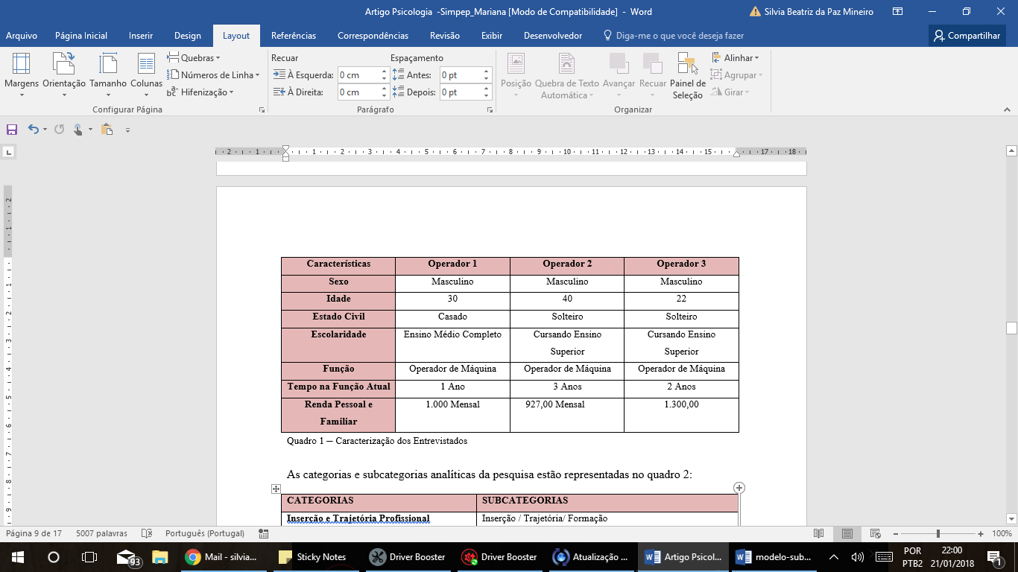

As categorias e subcategorias analíticas da pesquisa estão representadas no quadro 2:

## Quadro 2 – Categorias e Subcategorias Analíticas da Pesquisa.

## 

## 4.1. Inserção e Trajetória Profissional

“O engajamento do homem ao trabalho dá-se a partir do momento em que ele percebe que o que ele busca, o que quer e o que precisa poderá ser atendido.” (KANAANE, p.86)

Baseado nas entrevistas realizadas, notou-se que os três operadores começaram a carreira profissional em outro ramo e apenas depois de algum tempo mudaram para a indústria, precisamente na área de operação de máquinas, corroborando com a citação acima, na qual mostra que a partir do momento que o homem vê que sua necessidade pode ser atendida, ele o quer e a busca.

O operador 3 afirma que ingressou nessa área pois o salário era melhor: *“ ...fui trabalhar numa indústria de calçados, estou nessa empresa atualmente, faz 2 anos. Foi por escolha mesmo, pois o salário era melhor.”*

## 4.2. Atividade

A atividade dos operadores de máquinas geralmente é muito intensa, braçal e precisam estar atentos a todos os detalhes. O operador 1 relata que não existe uma manutenção adequada às máquinas, então sua atenção precisa ser redobrada para qualquer tipo de anormalidade que pode acontecer. O operador 2 afirma que existem imprevistos que ocorrem mais que outros, sendo mais fáceis de solucionar e quando ocorre um imprevisto que não acontece com frequência, eles tomam mais tempo para resolver o problema. O operador 3 relata que como eles trabalham em células e na parte do acabamento, eles precisam estar atentos para qualquer defeito que venha até eles, proveniente dos outros setores, tentando solucionar estes, quando acontecem.

Sabendo dessas informações, as empresas poderiam aplicar medidas preventivas contra os imprevistos, na tentativa de redução de riscos, não só em relação à produção (quebra da produção), mas também em relação aos trabalhadores (saúde física, social e mental).

## 4.3. Organização do Trabalho

Os operadores 1 e 2 afirmam ter uma função específica, mas sabem outras funções, porque as empresas em que trabalham não dispõe da quantidade de pessoas suficiente para a execução da tarefa completa, ou para suprir alguma outra necessidade quando precisam. O operador 3 afirma ter uma função específica e exercê-la apenas, já que é um trabalho dividido em pequenos grupos em que cada grupo tem a quantidade de pessoas necessárias para realizar cada trabalho.

"Em termos operacionais, as organizações operam com representações sistemáticas e formalizadas de tais tarefas e habilidades (representadas nos manuais de rotina de trabalho e de cargos e salários); nesse sentido, embora exista uma relação dita objetiva e normativa entre o perfil técnico requerido e os requisitos formais para obtê-los (escolaridade requerida, experiência etc.), existe uma série de decalagens entre o escrito e o realizado, entre o que está estipulado nas formulações escritas e oficiais e o discurso dos quadros técnicos (engenheiros e chefias intermediárias)" (CASTRO 1993, p. 216).

## 4.4. Relação Psíquica com o Trabalho

“A cultura organizacional influencia todos os aspectos da organização, estrutura, infraestrutura, estratégia, processos, programas de desenvolvimento e de melhoria contínua, sistema de controle e de comunicação e, não menos importante o comportamento dos indivíduos e dos grupos presentes na organização.” (CHAMON, 2007, p.47)

A partir do ponto de vista de Chamon (2007), pode-se notar o quanto a organização é responsável pela situação psíquica do trabalhador e ela precisa estar atenta para este aspecto.  O operador 1 registra sua insatisfação quanto ao seu relacionamento com a hierarquia, já que este é um ponto que faz parte da cultura organizacional de uma empresa: *“...Com a hierarquia, em geral não temos bom relacionamento, por talvez não serem bem preparados, por não fazerem o mínimo que seria cumprimentar os operadores dando pelo menos um bom dia.”*

Todos os operadores entrevistados se sentem insatisfeitos com a maneira que os seus superiores os tratam. Este tipo de atitude por parte da organização, centrada apenas no cumprimento das tarefas dos operadores, sem algum tipo de reconhecimento, pode ser uma das fontes de insatisfação do colaborador, até mesmo gerar sofrimento.

"(...) a forma específica da retribuição é o reconhecimento no sentido duplo do termo: reconhecimento no sentido de admitir essa contribuição da pessoa e reconhecimento no sentido de gratidão" (DEJOURS 1999b, p. 29).

**4.5. Condições de Trabalho**

O operador 1 se mostra descontente com as condições do próprio ambiente, como o calor, além de mostrar-se insatisfeito quando a máquina quebra, já que a própria empresa não tem programas de manutenção para essas máquinas, acaba se tornando um fator de stress e pode ocasionar acidentes.

A cada dia é mais flagrante e alarmante o índice de erros humanos, causador de acidentes, que constituem objeto de contínua preocupação em empresas e a sociedade em geral. Um dos maiores problemas do trabalhador é o stress, causado principalmente pelas condições ou métodos de trabalho, que surpreendentemente, ainda são adotados por empresas, em pleno século XXI. (SILVA *et al.* 2011, p.8)

Os operadores 2 e 3 não mostram tal descontentamento, afirmando que as condições são boas, mas que podem melhorar, embora o operador 3 ainda enfatize sobre o grande barulho do maquinário e sobre as questões dos acidentes, que mesmo com equipamentos de proteção individual, ocorrem frequentemente.

Segundo Iida (1992, p. 329), “muitos acidentes costumam ser atribuídos ao erro ou fator humano. Entretanto, quando se fala em erro humano, geralmente se refere a uma desatenção ou negligência do trabalhador”. Contudo, sabemos que o ambiente, as instalações físicas e vários outros fatores, relacionados com a organização da própria empresa, podem acarretar em acidentes.

## 4.6. Trabalho x Vida Pessoal

Todos os operadores afirmam que é um trabalho que exige muito deles, um trabalho cansativo, mas que sentem prazer em trabalhar para ajudar a família, por necessidade, onde o Operador 2 representa bem essa tese *: “ ...ele interfere de forma positiva, pois o trabalho me proporciona ter acesso a uma saúde de melhor qualidade, a uma vida familiar com mais conforto e segurança e me propicia momentos de lazer, ou seja, sem trabalho tudo isso se tornaria mais difícil.”*

Segundo Carvalhal (2008, p. 99) a motivação das pessoas depende da intensidade de seus motivos, isto é, suas necessidades, desejos ou impulsos que vêm de dentro do indivíduo e que são dirigidos para objetivos, que podem ser conscientes ou inconscientes. Portanto, por mais cansativo que seja o trabalho, ele consegue dar estabilidade aos trabalhadores, o que facilita a vida pessoal e familiar deles.

## 4.7. Expectativa Profissional

Todos os entrevistados afirmam que não querem prosseguir nessa profissão e como alternativa estão estudando para alcançar algo diferente. O operador 1 afirma estar fazendo um curso técnico, o operador 2 fala que irá ingressar na universidade para fazer uma licenciatura e o operador 3 afirma estar estudando para conseguir algo melhor, apesar do bom salário.

**4.8. Fontes de Prazer e fontes de sofrimento**

Segundo Silva *et al.* (2011) o resultado de várias pesquisas indicam que os principais fatores que determinam a satisfação no trabalho são: realização, reconhecimento, segurança, o trabalho em si, responsabilidade e meio de promoção. Se o gestor conseguir proporcionar um ambiente no qual esses fatores atuem de modo eficaz, obterá uma resposta positiva do trabalhador. Esses fatores são os motivadores. Por outro lado, os fatores de apoio incluem a política da empresa, supervisão, relações interpessoais, e principalmente, as condições de trabalho.

De forma geral, nota-se que o sofrimento enfrentado pelos entrevistados está atrelado principalmente ao fato deles não serem reconhecidos por seu trabalho, pelo ambiente hostil de trabalho em que eles se encontram e pelas próprias condições físicas do ambiente, como o operador 1 pôde afirmar quando foi questionado acerca das causas de sofrimento*: “O calor, as máquinas que dão muitos problemas e a falta de reconhecimento”.*

As fontes de prazer dos operadores, em primeiro plano, estão diretamente ligadas á necessidade de sustentar sua família, como afirmou o operador 3: *“... Prazer, prazer, o cara não sente muito não, é mais pelo salário, sabe? Porque você precisa viver, né? No meu caso eu tenho que manter minha casa com minha mãe, é isso que me dá prazer e me motiva a levantar todos os dias, porque eu tenho que pensar nisso.”* Em segundo plano, como outros fatores que proporcionam prazer, pode-se *“ citar outros fatores, como os colegas, o nosso aprendizado profissional, que nos capacita, não só para o trabalho, mas para uma vida melhor e de mais qualidade”,* afirmou o operador 2.

## 5. Considerações finais

## O presente estudo foi desenvolvido com a proposta de evidenciar a relação entre saúde mental e trabalho, de um profissional do setor industrial, o operador de máquina, delimitando o estudo a um número singular de 3 profissionais da área, que atuam em duas empresas localizadas no Distrito Industrial da Cidade de Campina Grande-PB, utilizando como forma de coleta de dados a entrevista, a qual pode ser realizada para filtrar da forma mais ampla possível a relação existente entre o trabalhador e a organização que esta inserido.

## Através dos resultados obtidos foram identificados que estes profissionais têm sua saúde colocada em risco no desempenho de sua função por estarem constantemente expostos a riscos, confirmados a partir dos relatos dos trabalhadores, riscos físicos como o calor excessivo no ambiente de trabalho, o barulho, riscos ergonômicos por trabalharem executando movimentos repetitivos e intensos, independente do setor de cada um deles, o que acarreta ser um indicativo da própria função do operador de máquina. Eles também estão expostos aos riscos de acidentes, apesar da organização conceder os equipamentos de proteção, não estão livres de se acidentarem como detectamos nos relatos. Os operadores necessitam fixar sua atenção no funcionamento da máquina, para que não aconteça nenhum problema que pare o funcionamento da mesma, interrompendo o fluxo da produção, mas não estão imunes a imprevistos, que por volta e meia acontecem e podem levar tempos diferentes de manutenção de acordo com a causa do mesmo, se a causa for um problema que já tenha acontecido busca-se a solução mais rapidamente, para manter o fluxo produtivo, mas caso seja algo novo, leva mais tempo para encontrar a solução, o que expõe o operador ao estresse. Neste caso notou-se a partir da fala dos operadores, uma certa negligência da própria organização em relação a manutenção do maquinário, o que poderia amenizar os problemas para os operadores, reduzindo um potencial agente estressor, a quebra da máquina.

## De acordo com a pesquisa os operadores de máquinas atuam em um ambiente insalubre e barulhento, são tratados como meros ocupantes de cargos, pois existe falta de reconhecimento e de bom relacionamento interpessoal dos níveis hierárquicos mais altos (gestores da organização) para com os funcionários. Deste modo os operadores de máquinas são apenas recursos utilizados pela organização para que a mesma atinja seus objetivos. O operador é sobrecarregado e não reconhecido, o que pode levar o trabalhador a adoecer. Os relatos mostram que a remuneração não sana todas as necessidades do mesmo, causando certa insatisfação na profissão, falta de perspectiva de crescimento e busca da fuga da função o que ainda satisfaz os operadores são é a capacidade de sustentar a família, as relações com colegas de trabalho e o aprendizado profissional, além da busca de melhor qualidade de vida.

## O estudo atingiu o objetivo de compreender a relação: saúde mental e trabalho, de um operador de máquinas evidenciada de acordo com as condições de trabalho, a organização do trabalho, as relações positivas (prazer) e negativas (sofrimento) do trabalho, além das expectativas de vida relatas na pesquisa, evidenciando para o conhecimento de todos, a importância sobre essa relação que muitos ainda desconhecem, mas que está presente constantemente no dia a dia do trabalhador.

## Referências

ALBORNOZ, Suzana. O que é trabalho. São Paulo: Brasiliense, 2008.

AGOSTINI, M. Saúde do Trabalhador. Liv. Eletr. [Internet]. 2002; 388 p. Disponível em: < <http://books.scielo.org/id/sfwtj/pdf/andrade-9788575413869-46.pdf> >. Acesso em: 16 Abr. 2016.

CASTRO, Nadya de Araújo. "Qualificação, qualidade e classificações". In: *Revista Educação e Sociedade*, ano XIV. Agosto 1993.

CARVALHAL, Célia Regina. Como lidar com o Estresse em Gerenciamento de Projetos Profissional e Pessoal - Editora Brasport, 2008.

CAVALCANTE, C. A. A.; NÓBREGA, J. A. B.; ENDERS, B. C.; MEDEIROS, S. M.; Promoção da saúde e trabalho: um ensaio analítico. Rev. Eletr. Enf. [Internet]. 2008; 10 (1): 241-248 p. Disponível em: < <http://www.fen.ufg.br/revista/v10/n1/v10n1a23.htm>>. Acesso em: 16 Abr. 2016.

CHAMON, Edna Maria Querido de Oliveira. De que morrem os médicos. - Editora Brasport, 2007.

DEJOURS, C.; JAYET, Christian; ABDOUCHELI, Elisabeth. Psicodinâmica do trabalho: contribuições da Escola Dejouriana a análise da relação de prazer, sofrimento e trabalho. São Paulo : Atlas, 1994.

DEJOURS, C. (1999b). Conferências brasileiras. São Paulo: Fundap e Eaesp-FGV.

IIDA, Itiro. Ergonomia: Projeto e Produção. São Paulo: Edgard Blucher, 1992. M

KANAANE, Roberto - Comportamento Humano nas Organizações: o homem rumo ao século XXI - 2 ª edição. Ed. Atlas, 2008.

MENDES, A. M. Aspectos Psicodinâmicos da Relação Homem-Trabalho: as contribuições de C. Dejours. Psicologia, Ciência e Profissão, p. 34-38, 1995. Disponível em: < <http://pepsic.bvsalud.org/pdf/pcp/v15n1-3/09.pdf>>. Acesso em 19 Abr. 2016.

MINISTÉRIO DO TRABALHO E EMPREGO SECRETARIA DE SEGURANÇA E SAÚDE NO TRABALHO PORTARIA N.º 25, DE 29 DE DEZEMBRO DE 1994. (DOU de 30/12/94 – Seção 1 – págs 21.280 a 21.282) (Republicada em 15/12/95 – Seção 1 – págs 1.987 a 1.989). CLASSIFICAÇÃO DOS PRINCIPAIS RISCOS OCUPACIONAIS EM GRUPOS, DE ACORDO COM A SUA NATUREZA E A PADRONIZAÇÃO DAS CORES CORRESPONDENTES. Anexo IV NR5. Disponível em: < http://acesso.mte.gov.br/data/files/FF8080812BE914E6012BEA44A24704C6/p_19941229_25.pdf>. Acesso em 10 Mai. 2016.

ORGANIZACIÓN MUNDIAL DE LA SALUD. Documentos básicos. 26.ed. Ginebra: OMS, 1976.

## SILVA, D. H. *et al.* A ERGONOMIA COMO FATOR DE MUDANÇA NA PRODUÇÃO DO TRABALHO HUMANO. Blumenau: COBENGE 2011. 10 p. Disponível em: < http://www.abenge.org.br/CobengeAnteriores/2011/sessoestec/art1842.pdf>. Acesso em: 14 Mai. 2016.

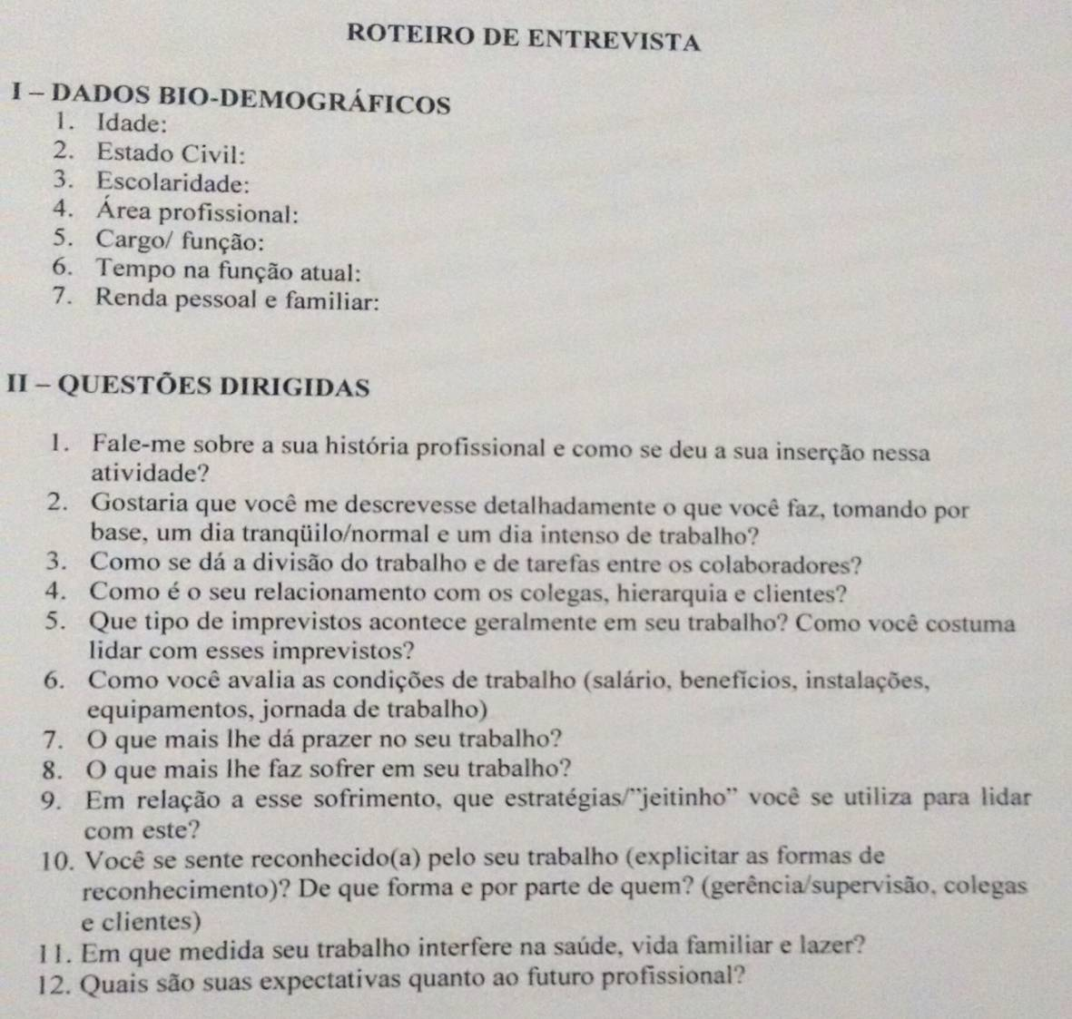**ANEXO A –Roteiro de Entrevista**